Министерство науки и высшего образования Российской Федерации

Федеральное государственное автономное учреждение высшего образования

«Пермский национальный исследовательский политехнический университет»

ПНИПУ

**ЛАБОРАТОРНАЯ РАБОТА**

«**Равнобедренный треугольник**»

**Выполнил:**

студент группы РИС-23-2б

Борисов Никита Андреевич

**Проверила:**

доцент кафедры ИТАС

О.А. Полякова

Пермь, 2023 г.

**Постановка задачи.**

Разработать алгоритм построения треугольника из звёздочек с помощью циклов. Реализовать программу на C++ с выводом в консоль. Пользователь вводит основание треугольника N, где N – натуральное число, большее или равное трём, а также N является нечётным числом. Для наглядности построить блок-схему алгоритма.

**Анализ задачи.**

1. Следует напечатать строк.
2. Количество звёздочек в каждой следующей строке увеличивается на 2.
3. Каждая строка состоит из подстроки пробелов и подстроки звёздочек. Пробелы идут только в начале строки. Те, которые завершают её, не учитываются. Найдём количество пробелов .
4. Начальное количество звёзд равно одной, т.к. основание треугольника будет построено самым последним.
5. Внешний цикл переходит от строки к строке. За него отвечает переменная i, меняющая своё значение от 1 до вычисленного количества строк под треугольник.
6. Внутренние циклы работает по столбцам. Первый из двух возможных работает с пробелами, второй – со звёздочками. Оба используют в качестве параметра j, т.к. не вложены в друг друга, а идут подряд.

**Блок-схема.**

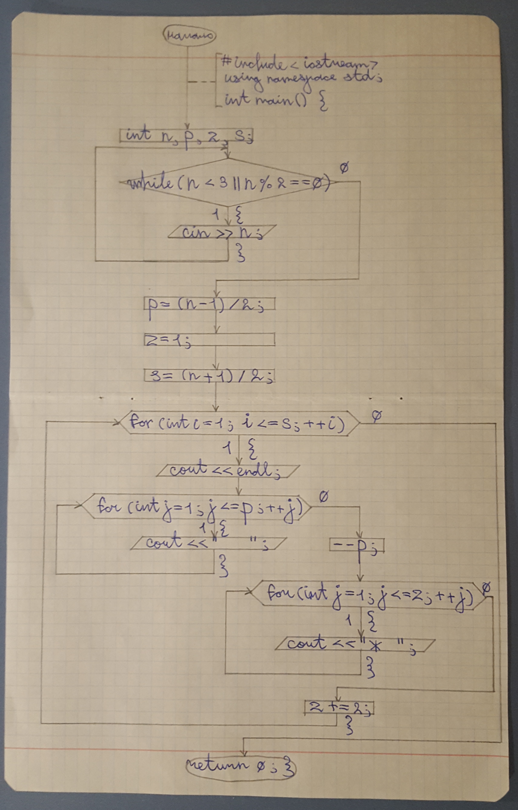

**Программный код.**

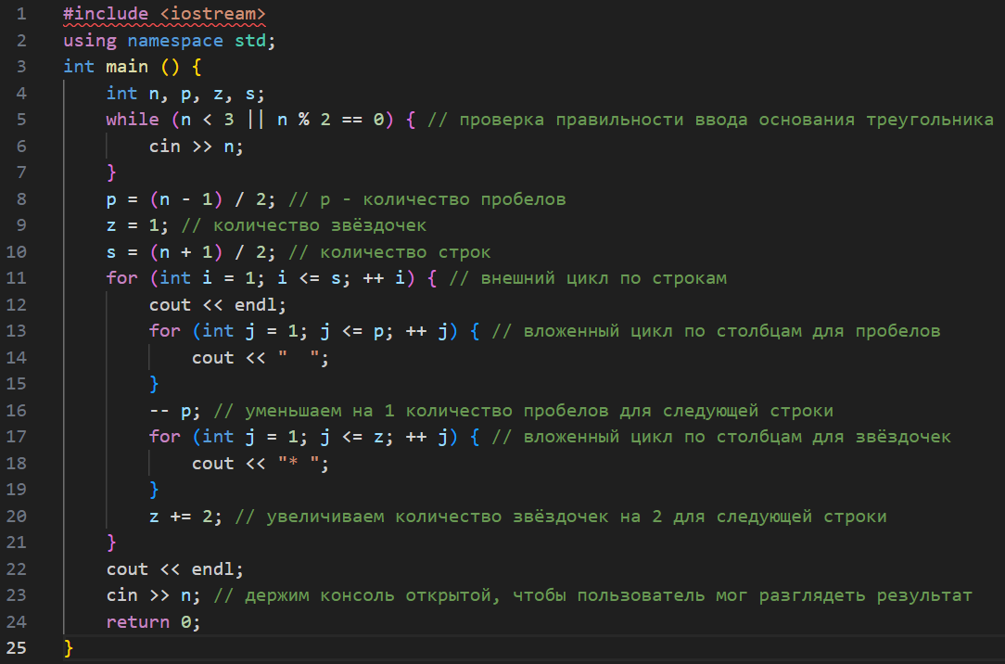

**Результаты работы программы с разными N.**



